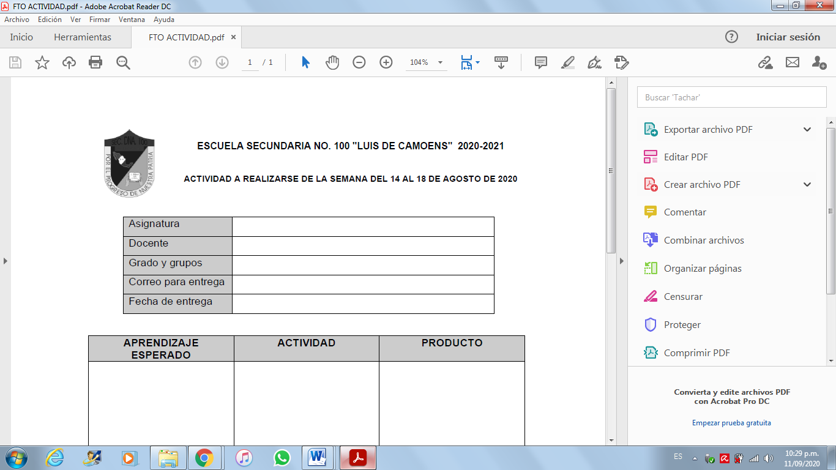

|  |
| --- |
| **ESCUELA SECUNDARIA NO. 100 "LUIS DE CAMOENS" 2021-2022**  **ACTIVIDAD A REALIZARSE DE LA SEMANA DEL 7 AL 16 DE DICIEMBRE DE 2021.** |

|  |  |
| --- | --- |
| **ASIGNATURA** | **Tecnología** |
| **DOCENTES** | **Lucía López** |
| **GRADO Y GRUPOS** | **Primero A,B,C** |
| **CORREO PARA LA ENTREGA (SI ES POR CLASSROOM, FAVOR DE AGREGAR EL CÓDIGO. EN CASO DE SER POR WHATSAPP, REGISTRE SU NÚMERO DE CELULAR).** | [**lucia.lopez8@aefcm.gob.mx**](mailto:lucia.lopez8@aefcm.gob.mx)  **Classroom: 1A gwbdald 1B q5oy5ch 1C eqb5q5g** |
| **FECHA DE ENTREGA** | **Jueves 16 de diciembre en classroom** |
| **HERRAMIENTA DE APOYO** | **(APRENDE EN CASA II, PLATAFORMA CLASSROOM, MEET O WHATSAPP)**   * **Entregar el día 16 de diciembre o de preferencia antes de esta fecha.** * **De 8:00 a 9:00 am.** * **Deposita las actividades en las cajas que se encuentran en el vestíbulo de la escuela.** * **Debe venir en un sobre amarillo con tus datos completos iniciando por el apellido paterno, de la materia y del grado y grupo al que perteneces, nombre de la profesora.** * **La fecha para regresarte el sobre con la debida retroalimentación será el 7 de enero de 2022.** * **De 8:00 a 9:00 am.**   **NOTA: SÓLO ESCOGE UNA DE LAS DOS OPCIONES ANTERIORES, RESPETAR HORARIOS DE ENTREGA Y DEVOLUCIÓN.** |

|  |  |  |
| --- | --- | --- |
| **APRENDIZAJE ESPERADO** | **ACTIVIDAD** | **PRODUCTO** |
| **¿Cómo transformamos la naturaleza?** | **PARTE 2. CERRANDO LOS APRENDIZAJES**  **1-¿Qué vas a aprender?**   * Vas a identificar la planeación, técnicas y el proceso técnico en la elaboración de un objeto técnico o producto (prototipo). * Vas a identificar también que la naturaleza es fuente de vida, de energía y de salud, para que cada ser humano tome la decisión de cómo vivir y ser feliz. “Si estás bien tú, estará bien tu entorno”.   **2-¿Qué vas a hacer? Vas a leer con mucha atención para recopilar los materiales y herramientas. En la actividad anterior envíe dos sugerencias, espero que hayas tomado una decisión.**  **Ejemplo de la sugerencia del inciso B, PROTOTIPO EN TELA.**  Recuerda que envíe una lectura en la actividad anterior.  EL INICIO ES LA **PLANEACIÓN**:  ¿Qué necesitamos?: materiales y herramientas.   |  |  | | --- | --- | | MATERIALES en tecnología les llamamos  **INSUMOS** | HERRAMIENTAS en tecnología les llamamos **MEDIOS TÉCNICOS**. | | --Tela de manta de 12cm X 12cm ó de 15cm X 15cm.  --Semillas de acuerdo a la imagen, pueden ser condimentos de cocina, quinoa, amaranto,natural, linaza o lo que haya en casa.  --Dibujo o imagen que tenga relación con la cocina.  --Resistol. | --Tijeras.  --Regla.  --Lápiz.  --2 ó 3 mondadientes.  -- 2 ó 3 Recipientes (tapa de garrafón de agua). |   **TÉCNICAS:**  Medir con precisión.  Cortar con precisión y de acuerdo a lo marcado.  Marcar o calcar la imagen.  Pegar o unir de forma uniforme.  **PROCESO TÉCNICO**:    **NOTA:Lo anterior es un ejemplo, nosotros tenemos que usar semillas muy pequeñas, como:**  **quinoa, amaranto natural, linaza, alpiste, canela en vara o molida…porque nuestra base es tela.**    **Ejemplo de la sugerencia del inciso A, PROTOTIPO EN UN FRASCO.**  Recuerda que envíe una lectura en la actividad anterior.  EL INICIO ES LA **PLANEACIÓN:**  ¿Qué necesitamos?: materiales y herramientas.   |  |  | | --- | --- | | MATERIALES en tecnología les llamamos  **INSUMOS** | HERRAMIENTAS en tecnología les llamamos  **MEDIOS TÉCNICOS** | | --Frasco o botella de vidrio chico, con cuello ancho o en caso de ser con cuello reducido sería un RETO.  --Semillas como: condimentos de cocina, amaranto natural, quinoa, linaza o lo que haya en casa.  --Hoja blanca o de color para separ las semillas***.  --Resistol - opcional***.  --Decoración en la tapa del frasco o la botella (opcional). | --Embudo de plástico o uno de cartón delgado provisional.  --Palo de madera delgado y largo***.  --Recipientes o tapas del garrafón para tener separadas las semillas (opcional).  **\*\*\*Son para dar curvas dentro del frasco y usar tu creatividad**. |   **TÉCNICAS**  Acciones estratégicas (la precisión, la complejidad…)  Acciones de control (hacer la acción conforme lo planeado)  Acciones instrumentales (herramientas).  **PROCESO TÉCNICO**  Lavar, escurrir y secar el frasco.  Tener listo las cantidades de las semillas que vayas a usar.  Con creatividad vas a meter un papel de acuerdo a la forma que vas a querer que se acomoden las semillas; así sucesivamente hasta que esté lleno.  Usar su misma tapa y decorar con un lienzo de tela (opcional).  Ejemplo de frasco con las semillas de la abundancia terminado con curvas.  Así **NO**, con semillas “derechas”.  **3- Los trabajos se expondrán en los 3 grupos de whatsApp para que nos pongan un like de cuál prototipo les gusta más. Así también iremos haciendo mucho mejor nuestro trabajo. ¡¡¡Qué les parece!!!**  **4-En caso de seleccionar classroom, envía tus fotografías legibles (también se expondrán en WhatsApp).** | **1)**  **Prototipo**  **A o B.** |

**LISTA DE COTEJO**

|  |  |  |  |
| --- | --- | --- | --- |
| **Rasgo a evaluar** | **SÍ** | **MÁS O MENOS** | **NO** |
| **Identificaste la planeación, la técnica y el proceso técnico.** |  |  |  |
| **Te gustó la actividad.** |  |  |  |
| **Harías otro igual o diferente.** |  |  |  |
|  |  |  |  |
|  | **Calificación** |  |  |
| **Entregas el prototipo*.** | **10** | **N/A** | **N/A** |